ГУАП

КАФЕДРА №53

ОТЧЕТ ПО ЛАБОРАТОРНОЙ  
ЗАЩИЩЕН С ОЦЕНКОЙ

|  |  |  |  |  |
| --- | --- | --- | --- | --- |
| **ассистент** |  |  |  | С.Ю. Гуков |
| должность, уч. Степень, звание |  | подпись, дата |  | инициалы, фамилия |

РАБОТУ ВЫПОЛНИЛ

|  |
| --- |
| Отчёт  по лабораторной работе №1  по дисциплине: Web-технологии  на тему: СТРУКТУРИРОВАНИЕ ТЕКСТА ПОСРЕДСТВОМ HTML 5.0 |
|  |
|  |

|  |  |  |  |  |  |
| --- | --- | --- | --- | --- | --- |
| СТУДЕНТ ГР. № | 5731 |  |  |  | Назаргулов И.Р. |
|  |  |  | подпись, дата |  | инициалы, фамилия |

Санкт-Петербург 2020

**Цель работы**: приобретение навыков создания web-документов, изучение тегов HTML 5.0, обеспечивающих структурирование текста.

**Краткие методические указания**

Основными средствами для структурирования текста, т.е. разбиения его на отдельные значащие фрагменты, являются абзацы, заголовки, списки и цитаты. Нередко с этой целью используются и горизонтальные разделительные линии. В языке HTML 5.0 для этого предусмотрены специальные теги.

Перед выполнением задания, посвященного приобретению навыков структурирования и оформления текста web-страницы с использованием средств HTML 5.0, необходимо ознакомиться с материалом, представленным в списке рекомендуемых источников.

**Задание**

Предварительно прочитав материал пособия [1, с.3-13], а также материал, изложенный в книге [2, с.36-47] cоздать две web-страницы. При этом следует пользоваться исключительно тегами HTML 5.0 (технологию CSS в данной лабораторной работе не применять).

1. На 1-ой странице должен быть заголовок одного из уровней (H1-H6), под ним стихотворение, состоящее из двух-трех четверостиший.
2. Требования к содержанию 2-ой страницы.

* Вверху страницы быть заголовок одного из уровней (H1-H6), под ним многострочный текст, состоящий из ряда абзацев.
* Далее в тексте следует разместить цитату (можно взять любую известную цитату или фрагмент из данных методических указаний). Подсказка: с этой целью используется специальный тег создания блочной цитаты <BLOCKQUOTE> .
* Затем должна быть помещена горизонтальная линия, а под ней какой-либо текст фиксированного формата в несколько строк.
* Далее должна быть помещена горизонтальная линия, а под ней вложенный список, в котором следует использовать как упорядоченный список, так и неупорядоченный.
* Далее следует привести пример использования одного из новых элементов, включенных в HTML 5.0, - <details> [1], предназначенного для отображения на странице подробностей при описании какого-либо объекта.

1. Посмотрите и сравните созданные Вами страницы в разных браузерах.

Задание 1

Заголовок с стихотворением.

Код разметки:

<h2>Представление</h2>

<pre>

<…>

Входит некто православный, говорит: «Теперь я — главный.

У меня в душе Жар-птица и тоска по государю.

Скоро Игорь воротится насладиться Ярославной.

Дайте мне перекреститься, а не то — в лицо ударю.

Хуже порчи и лишая — мыслей западных зараза.

Пой, гармошка, заглушая саксофон — исчадье джаза».

И лобзают образа

с плачем жертвы обреза…

<…>

</pre>

Отображение на странице:

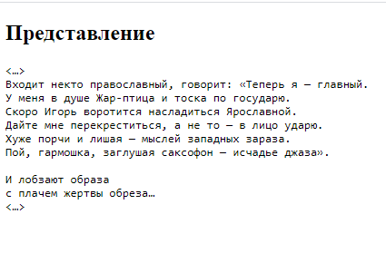

Рисунок 1 – Скриншот страницы №1

Задание 2

Код разметки:

<h2>Использование ролей и баз данных PostgreSQL</h2>

<p>

По умолчанию Postgres использует концепцию ролей для осуществления аутентификации и авторизации. Они, в некотором роде, подобны Unix аккаунтам, но Postgres не делает различий между пользователями и группами, а вместо этого предпочитает более гибкий термин “роль”.

</p>

<p>

После установки Postgres настраивает так называемую идентичную аутентификацию (ident authentication). Это означает, что Postgres ассоциирует свои роли с подходящими Unix/Linux аккаунтами. Если роль существует в Postgres, пользователь с этим же именем в Unix/Linux сможет осуществлять вход под этой ролью.

</p>

<p>

Существует несколько способов использовать это для доступа к Postgres.

</p>

<h2>Переключение на аккаунт postgres</h2>

<p>В процессе установки был создан аккаунт пользователя с именем postgres, который был ассоциирован с ролью Postgres по умолчанию. Для использования Postgres мы можем осуществить вход с этим аккаунтом.</p>

<p>Переключимся на использование postgres аккаунта на вашем сервере этой командой:</p>

<blockquote>$ sudo -i -u postgres</blockquote>

<hr>

<p>Базовый синтаксис для этой команды выглядит примерно так:</p>

<pre>

CREATE TABLE table_name (

column_name1 col_type (field_length) column_constraints,

column_name2 col_type (field_length),

column_name3 col_type (field_length)

);

</pre>

<hr>

<p>Список дел</p>

<ol start="1">

<li>Понедельник

<ul>

<li>Позавтракать</li>

<li>Пойти на уебу</li>

<li>Сходить на работу</li>

<li>Лечь спать</li>

</ul>

</li>

<li>Вторник

<ul>

<li>Встать</li>

<li>Начистить берцы</li>

<li>Пойти на воеку</li>

</ul>

</li>

</ol>

<p>

<details>

<summary>10 полезных свойств хурмы</summary>

<p>

Хурма содержит достаточное и полноценное количество полезных микроэлементов, и обладает множеством незаменимых и очень полезных свойств, - говорит член ассоциации нутрициологов, врач-диетолог Людмила Денисенко. – Не самый главный, но все же существенный - благодаря обилию глюкозы и фруктозы двумя-тремя плодами хурмы можно утолить голод. И хотя меди и цинка в яблоках больше, этот фрукт первенствует по содержанию натрия, калия, магния, кальция, железа. Да и пищевых волокон в хурме на порядок больше, чем в яблоках. Спелые плоды способствуют улучшению работы желудочно-кишечного тракта, печени, зрения, нормализуют работу кожи и половых желез.

</p>

</details>

</p>

Отображение на странице:

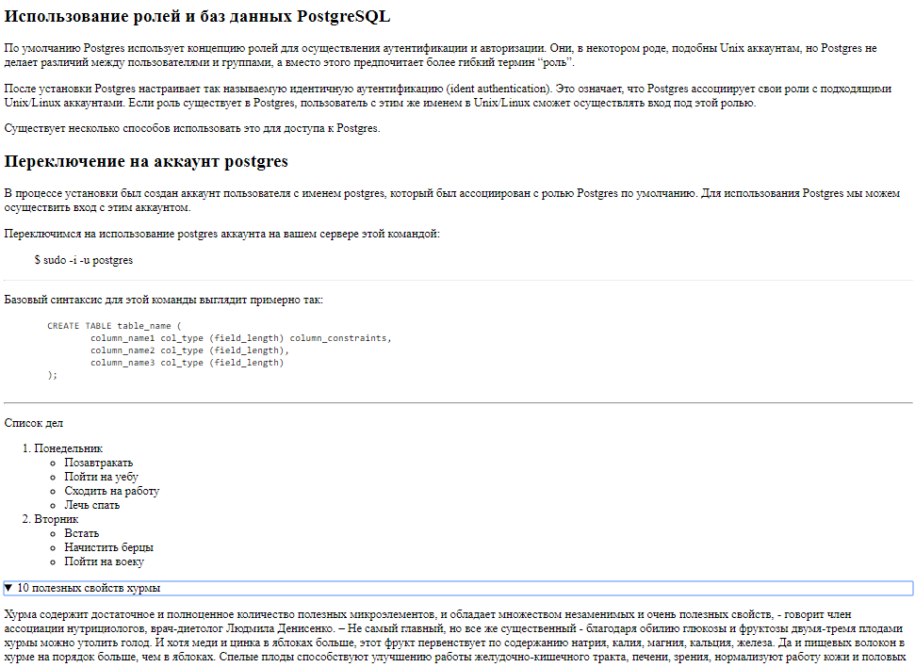

Рисунок 2 – Скриншот страницы №2

Вывод: В ходе выполнения лабораторной работы были изучены теги html для создания страниц. С помощью тегов удалось создать тексты различного формата, списки, цитаты и подробности.